Муниципальная конференция молодых исследователей
«Шаг в будущее. Юниор»
Секция «Художественно-эстетическое развитие»
Направление «дизайн»
Исследовательская работа «Сладкая мастика»
Автор: Мелкозеров Ростислав
Югорск.
Муниципальное автономное дошкольное образовательное учреждение
«Детский сад комбинированного вида «Гусельки»,
подготовительная к школе группа
Руководитель: Кожевникова Юлия Владимировна. Воспитатель
Югорск, Муниципальное автономное дошкольное образовательное учреждение
«Детский сад комбинированного вида «Радуга »

Муниципальная конференция молодых исследователей
«Шаг в будущее. Юниор»
Секция «Художественно-эстетическое развитие»
Направление «дизайн»

Аннотация
Цель: Изготовление украшений для торта из кондитерской мастики.
Методы:
- Изучение информации о кондитерской мастики
- эксперимент
- Анализ результатов
Приемы:
- Рассматривание иллюстраций по дизайну тортов
- Обращение к интернету
- Личный пример взрослых
Полученные данные: в процессе работы была изучена литература по классификации кондитерской мастики, выбрана рецептура мастики и дизайн украшения торта.
Вывод
Таким образом, я узнал, что из кондитерской мастики можно сделать красивые, разноцветные и вкусные украшения для кондитерских изделий. В дальнейшем я собираюсь применять полученные знания на практике. Я уже знаю как украшу торт маме на день рождения. Цель исследовательской работы достигнута, гипотеза верна.

Муниципальная конференция молодых исследователей
«Шаг в будущее. Юниор»
Секция «Художественно-эстетическое развитие »
Направление «дизайн»

План исследования
Введение
На протяжении многих лет интерес к тортам не уменьшается. В связи с развитием рынка производства кондитерских изделий, расширился ассортимент и технологии производства. Сетевые и кондитерские магазины предлагают широкий выбор тортов. Большую популярность приобретают торты, изготовленные на заказ, всё больше хозяек экспериментируют у себя на кухнях, создавая « дизайнерские шедевры» кулинарного искусства, у многих это увлечение перерастает в работу. [2013. – 400 с.]
Я задумался, если я умею лепить из пластилина и теста, смогу ли я лепить из кондитерской мастики и как ее можно приготовить дома.
Цель: изготовление украшений для торта из кондитерской мастики.
Задачи:
-изучить и проанализировать литературу о кондитерской мастики
-познакомиться с разновидностями кондитерской мастики и их назначением;
- изготовить сладкую мастику своими руками;
Объект: кондитерская мастика
Предмет: свойства кондитерской мастики
Гипотеза: можно приготовить украшение для торта из кондитерской мастики в домашних условиях..
Практическая значимость: в дальнейшем я собираюсь применять полученные знания на практике. Я уже придумал дизайн торта маме на день рождения.

Муниципальная конференция молодых исследователей
«Шаг в будущее. Юниор»
Секция «Художественно-эстетическое развитие»
Направление « дизайн»

Основная часть
Литературный обзор
Методы:
1. Изучение информации о кондитерской мастики
2. эксперимент
3. анализ результатов
Я решил начать свое исследование с изучения литературы по кондитерской мастике. Я выяснил, что кондитерская мастика- это материал, который используется для оформления тортов и украшений для тортов. Также мастика бывает разной, 2018. – [208 с.]

По назначению.
- Для лепки- из такой мастики создают фигурки для украшения тортов
- Для обтяжки- такая мастика применяется для раскатывания в пластины и для покрытия поверхности тортов.
По составу мастика бывает:
- Желатиновая- в ее состав входит желатин
- Молочная- с использованием сгущенного молока и крахмала
- Медовая- вместо сахара используют мед
- Марципановая- с добавлением миндальной крошки, которая применяется только для обтяжки торта
- Из маршмеллоу- масса из расплавленного зефира
Рецепт приготовления мастики из маршмеллоу мне понравился больше всего. Для дизайна подобрали шаблон меча из игры «Майнкрафт».
Этапы приготовления
- В маршмеллоу добавить немного масла и воды с лимонным соком
- Растопить в микроволновке
- Добавить сахарную пудру. Размешать.
- Делим массу на 2 части
- В одну часть добавляем пищевой краситель. Раскатать мастику и вырезать по шаблону украшение.
- Готовое изделие сушится в течении суток. Не следует хранить в холодильнике.

Муниципальная конференция молодых исследователей
«Шаг в будущее. Юниор»
Секция «Художественно-эстетическое развитие »
Направление «дизайн»

Вывод
В результате проделанной работы, я узнал, что кондитерская мастика бывает разнообразной по составу и предназначению. На практике научился готовить мастику из маршмеллоу и лепить из нее украшения для торта. Мне понравилось быть кондитером- дизайнером. , 2018. – [208 с.]

Муниципальная конференция молодых исследователей
«Шаг в будущее. Юниор»
Секция «Художественно-эстетическое развитие »
Направление «дизайн»

Список используемой литературы
1. Анфимова, Н. А. Кулинария : учебник / Н. А. Анфимова. – Москва : Академия, [2013. – 400 с.]
2.В.А.Барановский, Л.Г. Шатун. «Кондитер». Ростов Н/Д 2005 г. Издательство: «Феникс»
3. Ермилова, С. В. Приготовление, оформление и подготовка к реализации хлебобулочных, мучных кондитерских изделий разнообразного ассортимента : учебник / С. В. Ермилова. – Москва : Академия, 2018. – [208 с.]
4. Камолина С.А., Лекции по дисциплине "Технология приготовления мучных кондитерских изделий", ГБОУ СПО "Владикавказский торгово-экономический техникум" опубликовано 06.04.2013
5. Камолина С.А. "Художественная ручная отделка тортов"
6.Л.С. Кузнецова, М.Ю. Сиданова, "Производство мармеладо-пастильных изделий", "ДеЛи плюс" 2012

Интернет-источники:
1. Мастика кондитерская: http://mir-restoratora.ru/?p=9397

2. Использование орнаментов при украшении кондитерских изделий : https://pandia.ru/text/81/506/42522.php
3. названия кондитерских кафе: https://suntrustblog.com/ru/best-candy-store-names/a28ba0e7b5cb050aa1112205a140b8e3/
4. кондитерская мастика: https://www.maam.ru/detskijsad/detskii-proekt-ja-isledovatel-izgotovlenie-chudo-mastiki.html
5. «Мастика-Съедобный пластилин» : https://infourok.ru/prezentaciya-tvorcheskoissledovatelskogo-proekta-mastika-sedobniy-plastilin-iz-neyo-mi-ukrashenya-slepim-i-veteranam-posvyatim-2230545.html
6. История возникновения кондитерской мастики: https://www.bibliofond.ru/view.aspx?id=800001

Муниципальная конференция молодых исследователей
«Шаг в будущее. Юниор»
Секция «Художественно-эстетическое развитие»
Направление «дизайн»
План исследования
Введение
На протяжении многих лет интерес к тортам не уменьшается. В связи с развитием рынка производства кондитерских изделий, расширился ассортимент и технологии производства. Сетевые и кондитерские магазины предлагают широкий выбор тортов. Большую популярность приобретают торты, изготовленные на заказ, всё больше хозяек экспериментируют у себя на кухнях, создавая « дизайнерские шедевры» кулинарного искусства, у многих это увлечение перерастает в работу. [2013. – 400 с.]

Гипотиза и актуальность: можно приготовить украшение для торта из кондитерской мастики в домашних условиях..
Цель: изготовление украшений для торта из кондитерской мастики
Задачи:
-изучить и проанализировать литературу о кондитерской мастики
-познакомиться с разновидностями кондитерской мастики и их назначением;
- изготовить сладкую мастику своими руками;
Объект: кондитерская мастика
Предмет: свойства кондитерской мастики

Муниципальная конференция молодых исследователей
«Шаг в будущее. Юниор»
Секция «Художественно-эстетическое развитие»
Направление « дизайн»
Основная часть
Литературный обзор
Методы:
1. Изучение информации о кондитерской мастики
2. эксперимент
3. анализ результатов

Приемы:
- Рассматривание иллюстраций по дизайну тортов
- Обращение к интернету
- Личный пример взрослых

Я решил начать свое исследование с изучения литературы по кондитерской мастике. Я выяснил, что кондитерская мастика- это материал, который используется для оформления тортов и украшений для тортов. Также мастика бывает разной, 2018. – [208 с.]

По назначению.

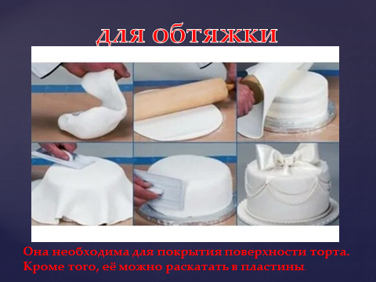

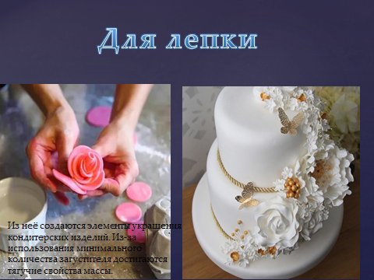

Разнообразие мастики по составу
Молочная медовая
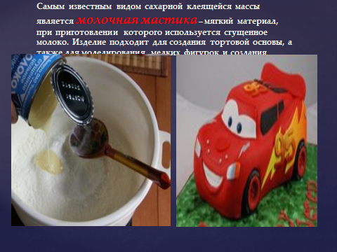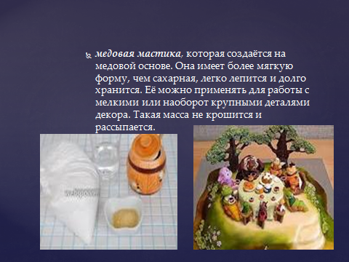

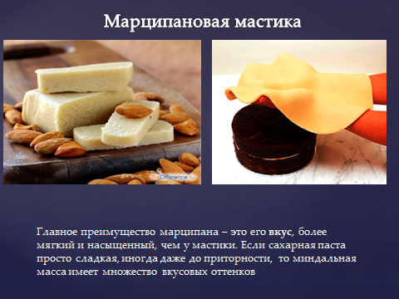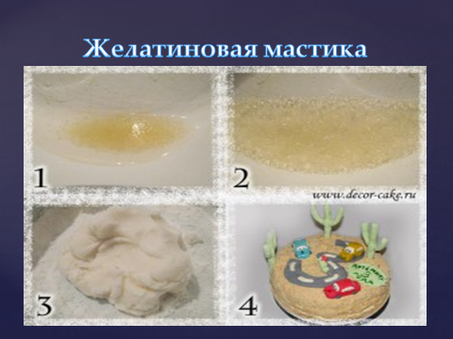

Из маршмеллоу

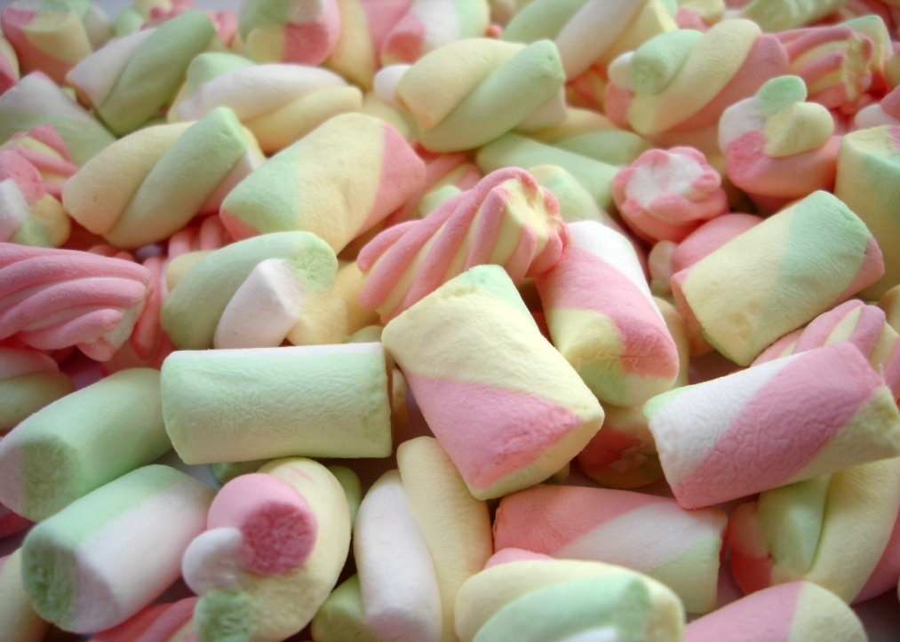

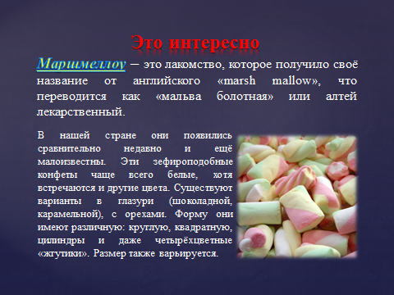

Эксперимент
Нам понадобятся следующие ингредиенты:
Маршмеллоу, лимонная кислота, сахарная пудра, пищевой краситель, растительное масло.
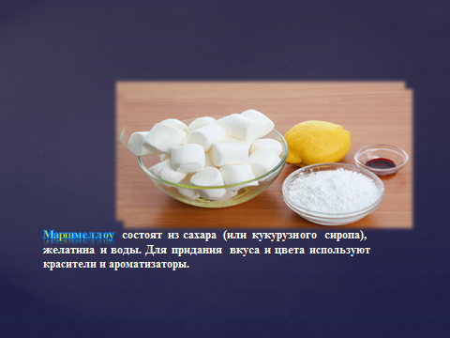

1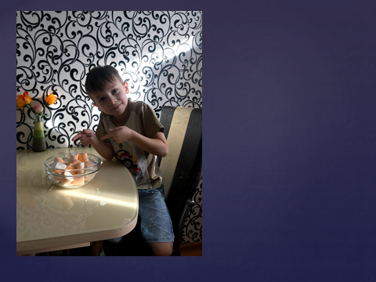 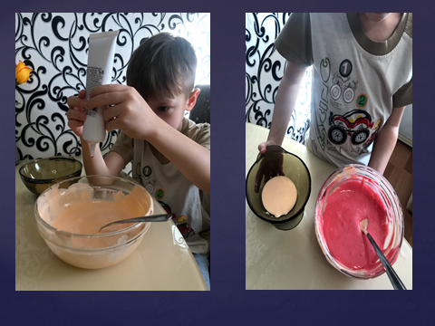6

2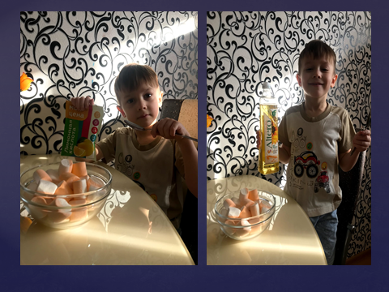 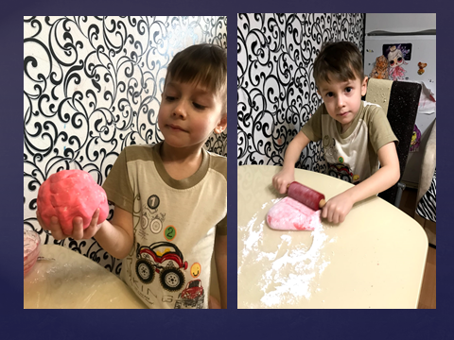7

3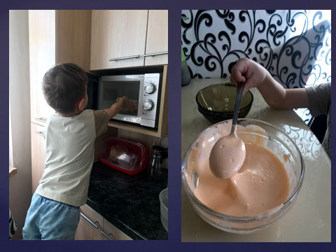 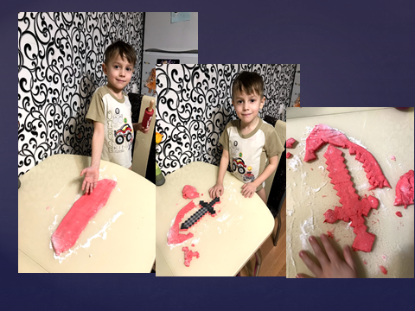8
4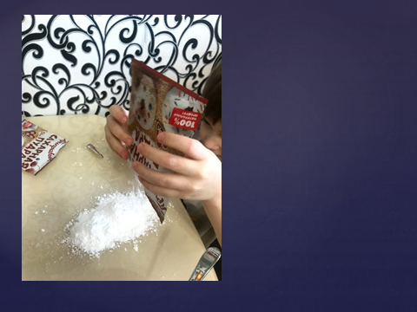 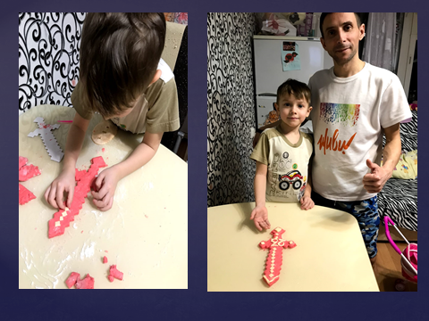9

Вывод

В результате проделанной работы, я узнал, что кондитерская мастика бывает разнообразной по составу и предназначению. На практике научился готовить мастику из маршмеллоу и лепить из нее украшения для торта. Мне понравилось быть кондитером- дизайнером. , 2018. – [208 с.]

